等你乐公众号
产品需求规格说明书

文档版本号： |  | 文档编号： | 2017/11/29
文档密级： |  | 归属部门/项目：
产品名： | 等你乐麻将 | 子系统名：
编写人： |  | 编写日期： | 2017/11/28

内部资料 注意保密

目录
一、 简介 3
1. 项目简介： 3
2.应用场景： 3
二、 用户描述 3
三、 需求说明 3
1、 目标 3
2、 总体架构 4
3、 功能摘要 4
四、 产品特性 5
1、 第一部分 游戏 5
2、 第二部分 代理合作 6
3、 第三部分 关于 11
五、其它产品需求 12
1.性能需求 12
2.监控需求 12
3.兼容性需求 12
六、相关文档 12
七、附件 12

简介

项目简介：
等你乐麻将以贵州麻将为主的一款麻将竞技游戏，游戏内设普通对局，朋友圈，竞技场等玩法，搭配风趣幽默的方言版语音，是一款老少皆宜的游戏。等你乐公众号是基于等你乐麻将平台，主要用于申请成为代理商，代理商登录商城的服务窗口和渠道。

2.应用场景：
用户可以通过等你乐公众号申请成为代理商，并登录代理商商城购买等你乐麻将房卡。

用户描述
用户角色 | 用户描述
普通用户 | 申请成为代理商，使用手机号码注册登录并购买房卡成为代理商。
代理商 | 代理商可以通过手机号码登录代理商商城，并且通过商城购买房卡。

需求说明

目标
通过等你乐公众号平台可以实现：
（1）游戏：游戏介绍和游戏下载； （2）代理合作：成为代理和代理商城；
（3）关于：关于（公司），联系方式，玩家购卡（游戏内购卡说明）

总体架构
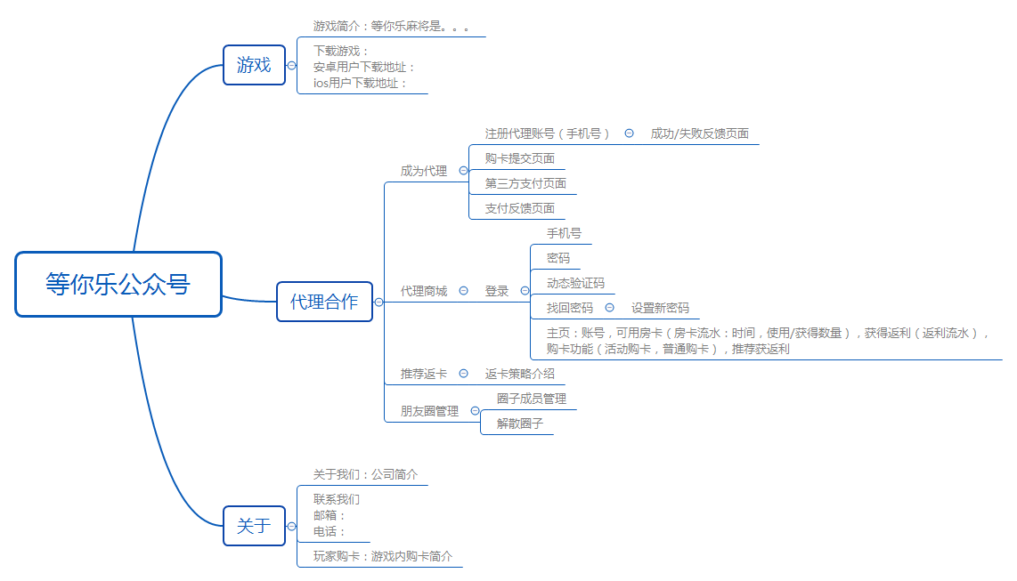

功能摘要
序号 | 名称 | 需求描述 | 需求分解
1 | 游戏 | 游戏简介
2 | 游戏 | 下载游戏 | 安卓用户下载地址：  ios用户下载地址：App store下载
3 | 代理合作 | 成为代理 | 注册代理账号（手机号）：注册页面，成功/失败反馈页面
4 | 代理合作 | 成为代理 | 购卡提交页面：  活动购卡，普通购卡
5 | 代理合作 | 成为代理 | 第三方支付页面
6 | 代理合作 | 成为代理 | 支付反馈页面
7 | 代理合作 | 代理商城 | 登录页面：手机号、密码、动态 验证码，忘记（找回）密码，设置新密码；  登录主页：账号，可用房卡（房卡流水：时间，使用/获得数量），获得返利（返利流水），购卡功能（活动购卡，普通购卡）
8 | 代理合作 | 代理商城
9 | 代理合作 | 代理商城
10 | 代理合作 | 推荐返卡 | 返卡策略介绍
11 | 代理合作 | 朋友圈管理 | 圈子成员管理，解散圈子
12 | 关于 | 关于：公司简介和合作方式
13 | 关于 | 联系我们：邮箱，电话。
14 | 关于 | 玩家购卡：游戏内购卡简介

产品特性

第一部分 游戏

需求说明
包括：
游戏简介：等你乐麻将是千羽瑞佳公司旗下一款……
下载游戏：安卓用户下载地址：
ios用户下载地址：Appstore下载 等你乐 手机麻将。

功能摘要
游戏简介：文字简介输出。
下载游戏：Android下载地址，跳转到浏览器即可下载；
ios：引导用户前往Appstore下载。

涉及场景
（1）未安装游戏，直接通过关注公众号了解“等你乐”麻将用户群体。

特性说明

特性1：
简介：用户通过关注“等你乐”官方公众号可了解公司旗下相关游戏信息（业务扩展之后可做关联性推广、宣传）；
下载：给用户反馈,可以后台设置自动回复语；
Android：安卓用户可通过在浏览器中打开链接直接下载;
ios:引导用户前往Appstore下载。
输入/前置条件：
用户关注“等你乐”公众平台并点击游戏选单。
流程说明：
用户点击下载游戏，后台自动回复安卓下载地址（可点击），ios用户需前往App store搜索“等你乐”并下载即可。

第二部分 代理合作

需求说明
包括：
代理合作：
成为代理：关注“等你乐”公众平台的用户可以通过注册成为代理并购买房卡；
代理商城：已注册为代理商购买过房卡的用户，可以登录代理商城，查看账号相关信息；
推荐返卡：返卡策略文字介绍；
朋友圈管理：包括圈子成员管理，解散朋友圈功能，成员管理功能涉及同意成员申请加入圈子，新增圈子成员，删除圈子成员，解散圈子操作。

功能摘要
- 注册：关注公众号的用户可以用手机号关联微信号信息，使用手机号注册并购买房卡，成为代理商，获取代理商商城登录权限，并享受购买房卡优惠；
- 登录：用户使用已注册账号可以登录代理商商城，享受代理商购买房卡优惠。
- 找回（忘记）密码：代理商登录过程中忘记密码，希望找回密码。
- 设置新密码：代理商成功找回密码之后，可以重新设置登录密码。

涉及场景
- 场景1：新代理商注册：未注册成为代理商的用户注册成为代理商并购买房卡；
- 场景2：已注册代理商登录：已注册代理商可以使用注册的账号和密码登录代理商商城并购买房卡。

特性说明

特性1：注册
用户场景：
未注册用户通过公众号注册，成功支付并花费900元购买房卡后，系统判断支付结果，支付成功，成为代理商，享有优惠购卡活动。
涉及场景：
- 场景1：注册成功：用户使用未注册手机号注册，正确输入密码/确认密码和动态密码后，注册成功；
- 场景2：注册失败：用户使用已注册手机号，或输入不符合密码规则的密码，或输入错误的动态密码，或因网络原因注册失败，需重新进入注册流程；
流程说明：
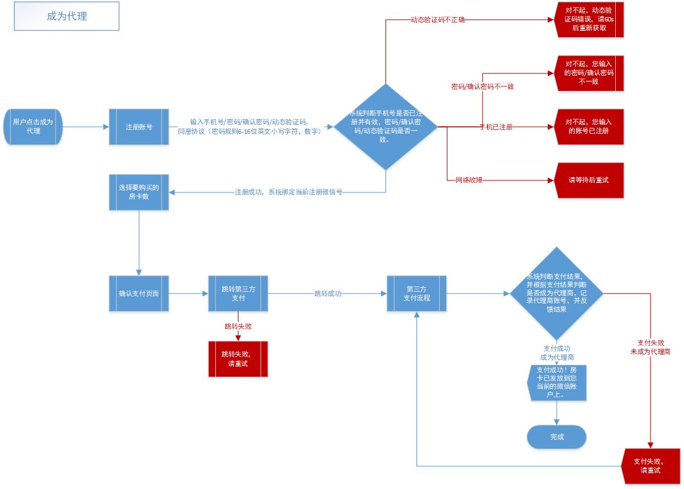
：

详细描述：
注册主要包括：
注册状态：
注册成功：用户使用未注册的手机号成功注册，即可进入购买房卡操作，购买成功“支付成功！房卡已发放到您当前的微信账户上。”
注册失败：a.用户使用已注册手机号申请注册“对不起，您输入的账号已注册”；
b.动态验证码不正确：“对不起，动态验证码错误，请60s后重新获取”；
c. 密码/确认密码不一致：“对不起，您输入的密码/确认密码不一致”；
d.手机已注册：“对不起，您输入的账号已注册”；
e.网络故障：“请等待后重试”。
补充说明：
密码规则：密码规则6-16位英文小写字符，数字

特性2：登录
用户场景：
登录状态：
登录成功：用户使用未注册的手机号成功注册，即可进入购买房卡操作，购买成功“支付成功！房卡已发放到您当前的微信账户上。”
登录失败：
a.手机未注册：“对不起，您输入的账号未注册 ”；
b.密码不匹配：“对不起，密码错误”；
c.动态验证码错误：“对不起，动态验证码错误，请60s后重新获取”；
d.网络故障：“请等待后重试”。
找回（忘记）密码状态：
找回成功：用户正确输入账号，动态密码，并且输入符合规则的新密码后，反馈修改成功，可用新密码登录代理商商城。
设置新密码：用户成功获取并输入动态验证码后可重新设置新密码，新密码要符合密码规则，密码规则：密码规则6-16位英文小写字符，数字；输入符合密码规则且密码/确认密码相一致的密码后，系统反馈设置新密码结果。
找回失败：（1）验证码输入错误；（2）验证码获取失败；（3）密码设置失败；
涉及场景：
- 场景1：已登录：用户已登录状态下可以查看登录主页：账号，可用房卡（房卡流水：时间，使用/获得数量），获得返利（返利流水），购卡功能（活动购卡，普通购卡）；
- 场景2：未登录：用户未登录只可进入登录页面，登录页面：手机号、密码、动态 验证码，忘记（找回）密码，设置新密码；

流程说明：
.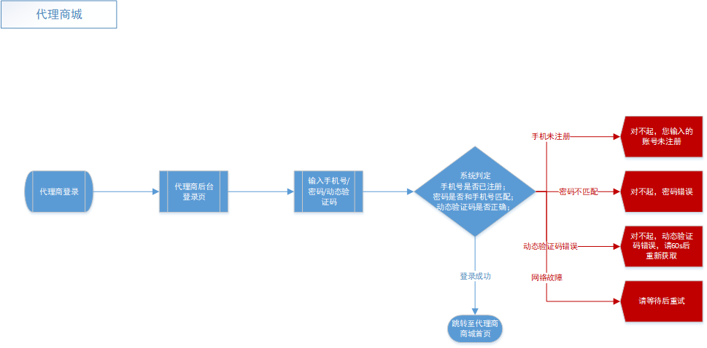
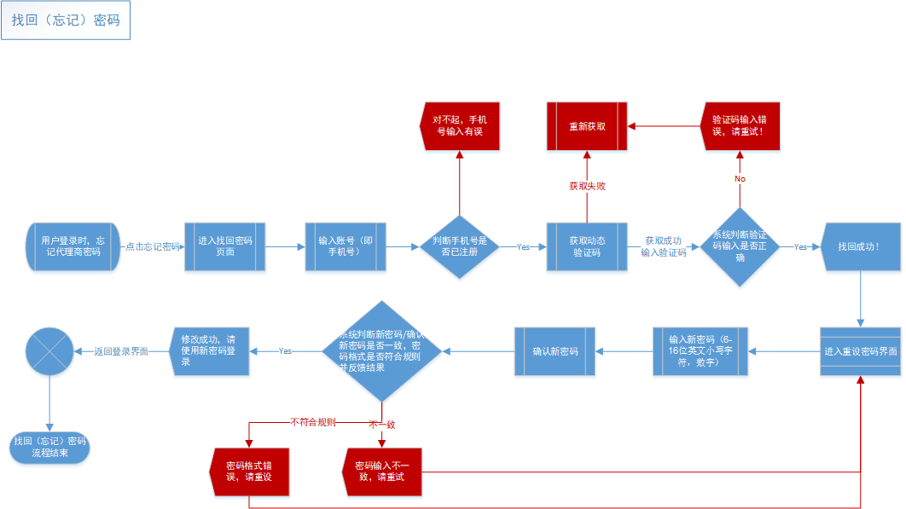

详细描述：
登录后可查看登录主页，主页内容包括：账号，可用房卡（房卡流水：时间，使用/获得数量），获得返利（返利流水），购卡功能（活动购卡，普通购卡），推荐返卡。
推荐返卡：用户登录成功后通过推荐按钮推荐其他用户注册并成为代理商，可获得返卡，
推荐成功：代理商在代理商商城向其他用户发送带有自身账号信息的推荐链接，其他用户通过点击此链接跳转并下载游戏，推荐的代理商获得该新注册代理商购卡返利（不包括活动赠送的房卡）。
朋友圈管理：包括圈子成员管理，解散朋友圈功能，成员管理功能涉及同意成员申请加入圈子，新增圈子成员，删除圈子成员，解散圈子操作，本版本每个代理商只能运营一个朋友圈，每个代理商圈子ID号唯一，且由后台生成。
解散朋友圈：在麻将开局时，需要对圈主房卡进行冻结，在牌局结束后，冻结的房卡被扣除；圈主在进行解散朋友圈操作时，圈子用户不再在朋友圈内，该朋友圈也不再存在，对于已经通过朋友圈开启房间的用户，解散圈子房间仍然存在；对于已经在房间内进行游戏的用户，解散圈子操作不影响游戏，圈子解散，房间仍然存在。

后台需设置：
代理商推荐体系：
a.一级代理推荐二级代理购卡 可获得二级代理每一笔购卡20%房卡（活动房卡除外）作为返利；
b.二级代理推荐三级代理购卡 可获得三级代理每一笔购卡20%房卡（活动房卡除外）作为推荐代理，推荐二级代理的一级代理，可获得5%房卡（活动房卡除外）的奖励；
c.推荐四级代理不获奖励；
流程说明：
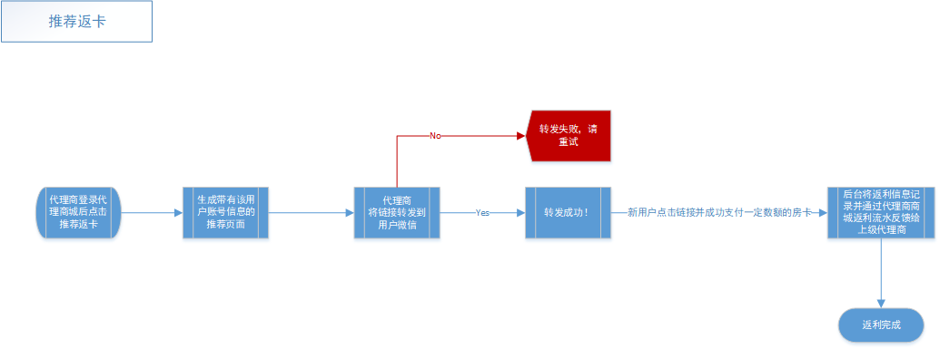
后台需设置：
生成房卡流水，内容包括：订单生成时间，所购买商品，交易金额，支付情况（支付成功，支付失败）。
生成返利流水，内容包括：返利获得时间，下级代理商账号，返利金额，到账情况（到账成功，到账中）。

特性3：支付
用户场景：
支付状态：
支付成功：
房卡已发放：用户注册/登录后使用第三方支付成功，反馈支付成功，房卡成功发放到用户绑定的微信账户中，生成支付账单。
房卡未发放：用户注册/登录后使用第三方支付成功，反馈支付成功，房卡成功未能发放到用户绑定的微信账户中，用户需联系运维人员解决。
支付失败：用户注册/登录后使用第三方支付未成功，反馈支付失败，提示用户重新支付，并生成支付流水。
后台需设置：
购买房卡优惠：XXX元购买XXXX张房卡，活动赠送房卡规则为：xxx元购买xxxx张房卡，活动期间赠送xxx张房卡（赠送房卡数不算进代理返利中），不管支付是否成功都需生成支付订单流水，内容包括：订单生成时间，所购买商品，交易金额，支付情况（支付成功，支付失败）。
流程说明：
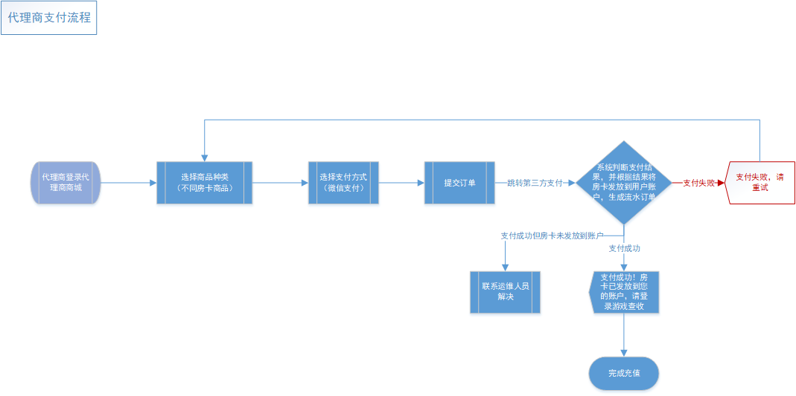

第三部分 关于

需求说明
包括：
关于：公司简介和合作方式；
联系我们：邮箱，电话；
玩家购卡：游戏内购卡简介；

功能摘要
用户可以通过关于功能查看公司简介，合作方式等内容，散客（玩家）可以了解散客购买房卡简介（游戏内购买）。

涉及场景
“关于”功能给关注公众号但没有成为代理商需求的用户/合作商一个了解自身公司的渠道。

特性说明

特性1：文字介绍
输入/前置条件：
关注公众号。

五、其它产品需求

1.性能需求
流程通畅，成功/失败等反馈提示正常。

兼容性需求
兼容微信自带浏览器和市面常见手机自带浏览器（Android，ios）

六、相关文档

七、附件
